ŠKOLSKA GODINA 2015./2016.

Rasinjska drklica i „Legenda o najvećoj podravskoj ljubavi“ još uvijek je nepresušan izvor za projekte naše učeničke zadruge tako da smo ove godine odlučili napraviti istraživački rad na temu „Legenda o najvećoj podravskoj ljubavi“ te se još uvijek nadamo da će ovaj istraživački rad iznjedriti rasinjski suvenir koji će prepoznati Općina Rasinja.
Organizirali smo petu županijsku smotru učeničkih zadruga i plasirali se na državnu smotru šestu godinu za redom. Uključili smo se u humanitarne akcije kako bi pomogli učenicima slabijeg imovinskog stanja.
U sklopu naše UZ djeluje 5 sekcija:
IGLICE-
Ova sekcija je glavni nositelj ovogodišnjih aktivnosti vezanih uz izradu svega potrebnog za smotru učeničkih zadruga. Tako ćemo zahvaljujući ovoj sekciji dobiti kompletan novi izgled izložbenog prostora. U tu svrhu izrađuju se novi stolnjaci, zavjese, ukrasne torbice, lepeze i originalni izgled haljine naše barunice Lili Inkey, koja će biti šivana u brokatu i čipki. Cilj nam je oživjeti i prikazati Lilinu sobu s naglaskom na stol koji se nalazi ispod prozora.
Legendu o Lili Inkey nastojimo što više oživjeti i kroz legendu se prezentirati na smotri učeničkih zadruga. U tu svrhu prijavili istraživački rad pod nazivom „Legenda o najvećoj podravskoj ljubavi“ te se nadamo da ćemo sve aktivnosti koje smo poduzimali s ciljem prikupljanja podataka i stvaranja projekta imati priliku prezentirati na državnoj smotri učeničkih zadruga, kao i u školi te u našoj sredini.
Voditeljice sekcije- Snežana Gabaj i Ivana Križanić

-1-
POLJOPRIVREDNA SEKCIJA-
Bavi se uređenjem školskog vrta u kojem uzgajamo kupine, maline, lavandu i jabuke starinskih sorti. I dalje surađujemo s OŠ Martijanec, roditeljima i djelatnicima naše škole tako da uvijek imamo dovoljno jabuka za proizvodnju jabučnice koju učenici konzumiraju već tradicionalno na školske dane kruha te za proizvodnju jabučnog octa. Organizirali smo izlet za naše najvrednije zadrugare u OŠ Marijanec gdje smo sudjelovali u berbi jabuka te je to zapravo bilo jedno lijepo druženje učenika naše i martijanske škole.
Od kupina i malina proizvodimo pekmez zahvaljujući kolegicama Ivani, Snežani i Aniti. Mislim da nije na odmet spomenuti da prilikom izrade pekmeza kolegice moraju doći u popodnevnim satima u školu kako bi mogle koristiti školsku kuhinju.
Voditelj sekcije- Krunoslav Havaić
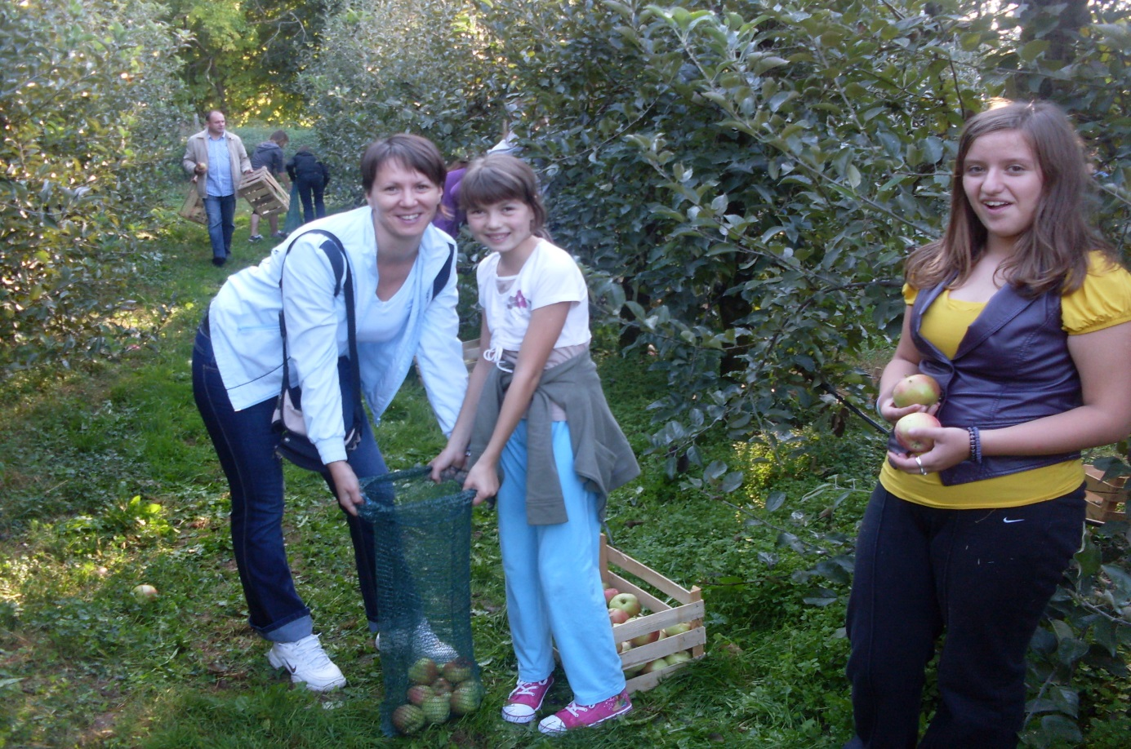
-berbe jabuka-

-2-

KERAMIČARSKA SEKCIJA-
Voditelj sekcije kolega Zvonimir Haramija polazi keramičarski tečaj pa rezultate njegovog rada očekujemo u ovoj školskoj godini. U planu su nam rasinjska deklica u keramici, škrinjica Lili u keramici, Lilin medaljon, Lilino omiljeno cvijeće ciklame itd.

SVAŠTARICA-
Voditeljica je kolegica Anita Bakovljanec.
Sekcija se bavi izradom različitih kreativnih i prigodnih proizvoda kao što su svijeće, ukrasne kutijice, papirnate vrećice, papirnate blokiće,različite ukrase za bor i druge prigode i sl. Isto tako sudjeluje u izradi različitih vrsta pekmeza. Veliki hit ovog Božića bile su Božićne čestitke izrađene kviling tehnikom i pomoću sizix stroja za rezanje, koje su uz kolegicu Anitu kreativno uređivale kolegice Ivana, Snežana i učenici. Doslovno ova sekcija nije stigla proizvoditi toliko čestitki kolika je bila potreba za njima. Sve kreativne aktivnosti ove sekcije teško je i pobrojati.
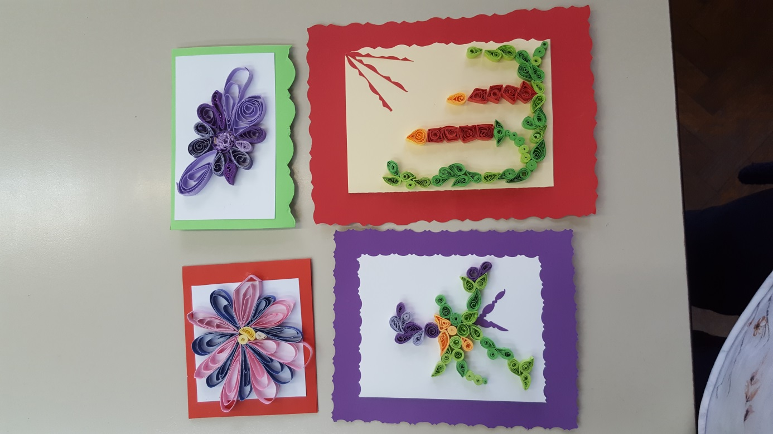
-slika čestitki izrađenih kviling tehnikom-
-3-
Koristim priliku napomenuti da su se u rad ove sekcije uspješno uključile učenice 4. razreda koje su počele svoj rad u prosincu i njihov rad se očekuju i nadalje te apeliram i na ostale učitelje i učiteljice da se uključe u rad osobnim angažmanom, idejama i poticanjem učenika.

NOVINARSKA SEKCIJA-
Naravno da sve aktivnosti kojima se bavimo te sajmove i smotre na kojima sudjelujemo dokumentiramo slikom i tekstom što možete provjeriti na web stranici škole koju za zadružne potrebe izrađuje kolegica Kornelija Havaić.

Radu zadruge priključila se i kolegica Anka Gačić sa svoji Tehničarima.

Učenička zadruga kako joj i ime govori osnovana je prvenstveno radi učenika, a u radu naše zadruge sudjeluje četrdesetak učenika koji svojim zalaganjem doprinose uspjehu naše učeničke zadruge. Učenici sudjeluju u svim proizvodnim procesima pojedinih sekcija od izrade jabučnog octa, kod pečenja pekmeza, našivavanja stolnjaka, čestitki itd. i pod učiteljskim nadzorom odrađuju zadatke u skladu sa svojim mogućnostima. Također su učenici važan kotačić i kod prodaje spomenutih proizvoda. Ponekad se aktivnosti zbog obima posla trebaju odvijati pod redovitom nastavom pa se ovom prilikom zahvaljujem svim učiteljima na razumijevanju.
Svake godine se pojavljujemo s našim proizvodima na manifestacijama lokalnog i županijskog karaktera. Tako da smo ove godine sudjelovali na manifestaciji „Tradicija naših starih“na Zrinskom trgu u Koprivnici u sklopu kojih je bila održana četvrta Županijska smotra učeničkih zadruga za Koprivničko- križevačku županiju, Danu općine Rasinja, Sajmu cvijeća u Ludbregu, Danima kruha i Nikolinju i na Božićnom koncertu u Rasinji.

-4-
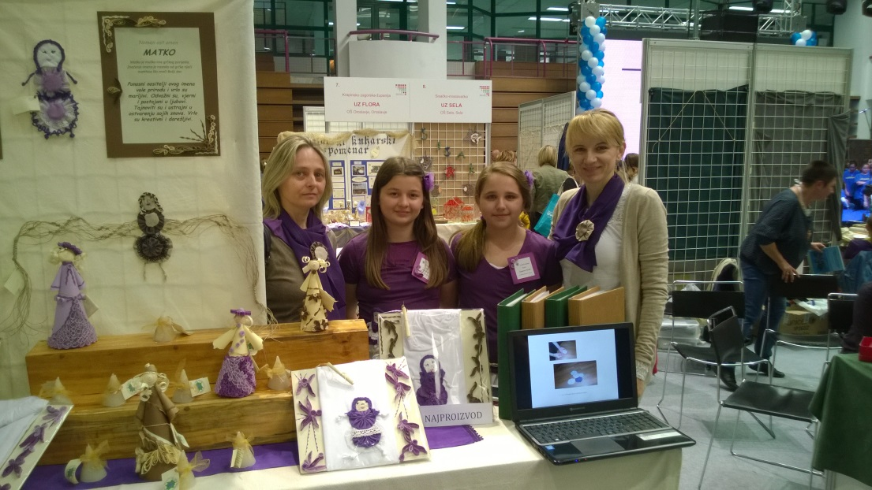

Državna smotra u Zagrebu

Želim se ovom prilikom zahvaliti svim učiteljima koji su svojim osobnim angažmanom (odlaskom na neku od ovih manifestacija ili izradom ukrasa ili sličnog za potrebe zadruge) doprinjeli radu NAŠE učeničke zadruge. Također i učiteljima koji su donirali različite materijale od papirnatih materijala , platna i slično. Svaki vaš dar nam dobro dođe ili sve što dobijemo ne trebamo kupiti.

Rad u učeničkoj zadruzi nije samo proizvodnja i sudjelovanje na sajmovima već i vođenje dokumentacije potrebne za pravilan rad zadruge kao što su ljetopis, foto album, katalog proizvoda i matična knjiga što se uredno radi i vodi.
PLANOVI U 2015./2016. GODINI
Organizatori smo pete županijske smotre učeničkih zadruga za Koprivničko- križevačku županiju koja će se održati u sklopu manifestacije „Tradicija naših starih“ na Zrinskom trgu u Koprivnici.
Ove godine učenička zadruga i dalje nastoji pričati priču o Lili Inkey koju smo pretočili u projekt pod nazivom „Legenda o najvećoj podravskoj ljubavi“, a nadamo se i suradnji s općinom Rasinja na tu temu. Govorim o suveniru Općine.
-5-
Isto tako cilj nam je upoznati sve učenike naše škole s ovim projektom na način da okupimo predsjednike razreda, upoznamo ih s projektom, podijelimo zadatke, a oni će na SR upoznati razrednu zajednicu, odraditi zadatak i gotove rezultate prezentirati zadruzi. (npr. 1. r- crtanje barunice Lily i Matka, 2.r.- crtaju dvorac itd.)
Ove godine nastojat ćemo održati postojeće aktivnosti po svim sekcijama, te prema potrebi prigodno ostvariti neke nove projekte.
U planu je adaptacija kućice kod prilaza školi za potrebe učeničke zadruge. Kako bi si olakšali proizvodnju jabučnog octa jer trenutno prostorije u kojima radimo nisu adekvatne za takav posao jer ih dosta uništavamo prilikom muljanja i prešanja. Isto tako bi kućicu koristili kod pečenja pekmeza kako ne bi smetali u kuhinji. O ovoj kući i njezinoj adaptaciji razgovaralo se i s ljudima u općini te je zahvaljujući ravnatelju obećano 25 000 kuna za tu svrhu. Nadamo se da će obećano biti i ostvareno.

PRIHODOVANA SREDSTVA
Cilj učeničkog zadrugarstva je nešto proizvesti uz što manje troškova te pokušati odgajati djecu za mlade poduzetnike. Potaknuti ih da razvijaju svoju kreativnost i da od toga nešto zarade kako bi se možda kasnije u životu mogli baviti sličnim poslom.
Ostvarena sredstva iskorištavamo za funkcioniranje zadruge i kupnju materijala potrebnog za funkcioniranje pojedinih sekcija. Naravno da smo dijelom sredstava pomogli i još uvijek pomažemo uključivanjem u humanitarne aktivnosti kojima se prikupljaju sredstva za učenike slabijeg imovinskog stanja kako bi mogli realizirati maturalno putovanje ili izlete.
Imali smo tri ozbiljnija izdatka. Kupili smo ledenicu (spremimo kupine, maline kako bi proizveli pekmez te sirup od borovih iglica), sizix stroj za rezanje papira koji nam je uvelike olakšao proizvodnju ukrasa za čestitke, ali i drugih kreativnih uradaka. Kad već govorimo o troškovima svakako moramo spomenuti
-6-
i projektni dan koji je bio održan na poticaj naše zadruge, a povodom „Dana kruha“ a zadruga je financirala određene materijale potrebne za pojedine radionice. Projektni dan je bio organiziran kroz desetak radionica, a kao voditeljice jedne od radionica pod nazivom Izrada košarica pomogle su nam učiteljice OŠ Martijanec Sabina Lončarić i Anita Pretković koje su ovu radionicu vodile. Također se želim zahvaliti i ostalim učiteljima koji su bili voditelji pojedinih radionica ili su na drugi način pomogli u realizaciji ovog projektnog dana.

Za kraj želim reći da bi svi učeničku zadrugu „Kupina „ trebali doživljavati kao zadrugu svih nas i kao zadrugu naše škole te svojim osobnim angažmanom i u najmanju ruku svojim pozitivnim stavom podržati njezin rad.

Voditelj UZ Kupina:
Krunoslav Havaić

-7-

